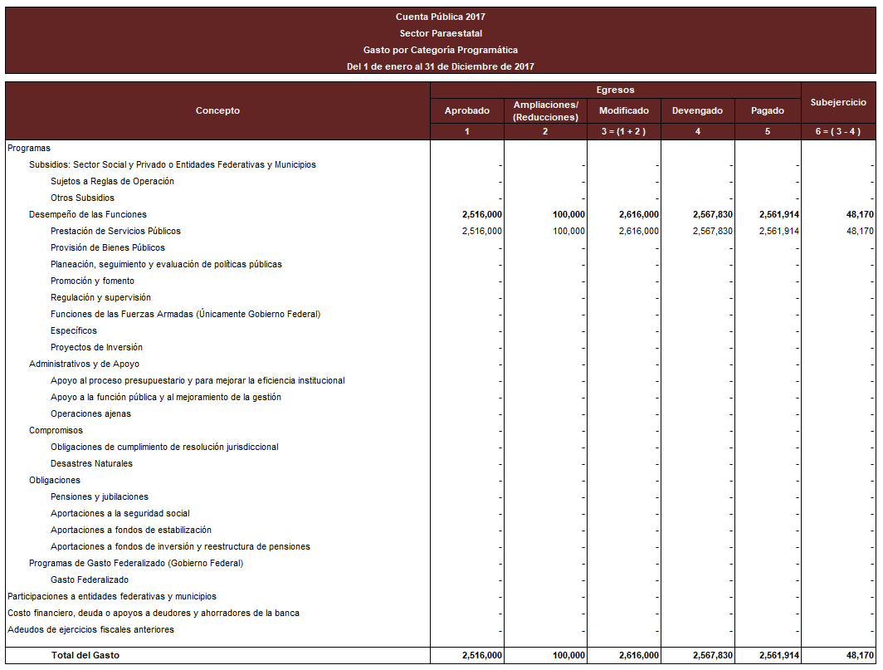

PROGRAMAS Y PROYECTOS DE INVERSIÓN
(Formato libre)

PROGRAMA: | DEMOCRACIA PARTICIPATIVA Y ESTADO DE DERECHO
PROYECTO: | ATENCIÓN INTEGRAL A VÍCTIMAS Y OFENDIDOS DEL DELITO

INDICADORES DE RESULTADOS
